Anul școlar 2017 - 2018

**Fișă de proiect – clasa a VII-a**

**1. Probleme compuse:**

**1.1.** **Calculați și rotunjiți rezultatul obținut la întregi:**

** .**

**1.2.** **Rezolvați în Q inecuația**

**.**

**1.3.** **Rezolvați în R ecuația**

**.**

**1.4.** **Rezolvați triunghiul dreptunghic ABC , știind că m(<A) = 90°, ADBC, D(BC),**

**O mijlocul ipotenuzei, AC = 5 cm și .**

**1.5. Două roți au modelul geometric format din două cercuri tangente exterioare C(O, R),**

**R = 8 cm și C(Q, r), r = 5 cm și au punctul de tangență T. Aflați lungimea curelei de**

**transmisie care mărginește exterior complet, roțile.**

Profesor, Teodora Cosma

**2. Problemă distractivă:**

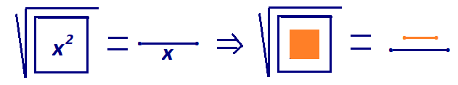

Profesor, Teodora Cosma

***3. CONCURSUL ,,Varietăţi Matematice”- anul școlar 2016 – 2017 !***

***1. Probleme propuse de profesor, Teodora Cosma***

**1. Aflați numerele reale, nenule, a și b știind că  și că**

**.**

**2. În figura de mai jos este reprezentat un obiect decorativ. Determinați ce lungime trebuie să**

**aibă sârma din care se confecționează cele trei forme triunghiulare, știind că**

**ABC ~ DEF ~MNP și că laturile triunghiului DEF sunt cu 25% mai mari decât**

**laturile triunghiului MNP, iar laturile triunghiului ABC sunt cu 35% mai mari decât**

**laturile triunghiului MNP.**

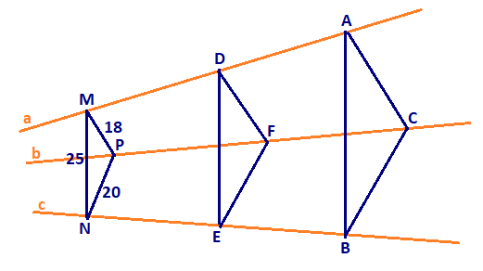

***2. Concurs de:***

**probleme compuse, probleme distractive compuse, rebusuri, glume, povestiri, poezii, ghicitori, fotografii,...ale elevilor, cu menţiunea să aibă conţinut matematic.**

**\* Termen de rezolvare a problemelor propuse, până**

**în data de 28.05.2018.**

**\* Rezultatele vor fi prezentate până în data de**

**1.06.2018.**

* Realizată de profesor, Cosma Teodora

Colegiul Tehnic T.F.,,Anghel Saligny”-Simeria

Structura: Şcoala Gimnazială „Sigismund Toduţă”